## ***Определения***

[https://docviewer.yandex.ru/view/858699747/?page=1&*=2ozc2MdpX57WZqXilNAj1Ejvn3p7InVybCI6InlhLWRpc2s6Ly8vZGlzay9CTVNUVSBJVTcvc2VtNC%2FQm9C40KLQkC%2FQoNCaMSDQotC10L7RgNC40Y8g0LDQu9Cz0L7RgNC40YLQvNC%2B0LIvW9Cb0LjQotCQXSDQoNCaMSDQktC%2B0L%2FRgNC%2B0YHRiyDQuCDQvtGC0LLQtdGC0YsucGRmIiwidGl0bGUiOiJb0JvQuNCi0JBdINCg0JoxINCS0L7Qv9GA0L7RgdGLINC4INC%2B0YLQstC10YLRiy5wZGYiLCJub2lmcmFtZSI6ZmFsc2UsInVpZCI6Ijg1ODY5OTc0NyIsInRzIjoxNjE1NjE4OTk2NDAwLCJ5dSI6IjgxNDAzMDIwMTE2MTA2MzQxNzUifQ%3D%3D](https://docviewer.yandex.ru/view/858699747/?page=1&*=2ozc2MdpX57WZqXilNAj1Ejvn3p7InVybCI6InlhLWRpc2s6Ly8vZGlzay9CTVNUVSBJVTcvc2VtNC%2FQm9C40KLQkC%2FQoNCaMSDQotC10L7RgNC40Y8g0LDQu9Cz0L7RgNC40YLQvNC%2B0LIvW9Cb0LjQotCQXSDQoNCaMSDQktC%2B0L%2FRgNC%2B0YHRiyDQuCDQvtGC0LLQtdGC0YsucGRmIiwidGl0bGUiOiJb0JvQuNCi0JBdINCg0JoxINCS0L7Qv9GA0L7RgdGLINC4INC%2B0YLQstC10YLRiy5wZGYiLCJub2lmcmFtZSI6ZmFsc2UsInVpZCI6Ijg1ODY5OTc0NyIsInRzIjoxNjE1NjE4OTk2NDAwLCJ5dSI6IjgxNDAzMDIwMTE2MTA2MzQxNzUifQ%3D%3D)

- машины Тьюринга (МТ)

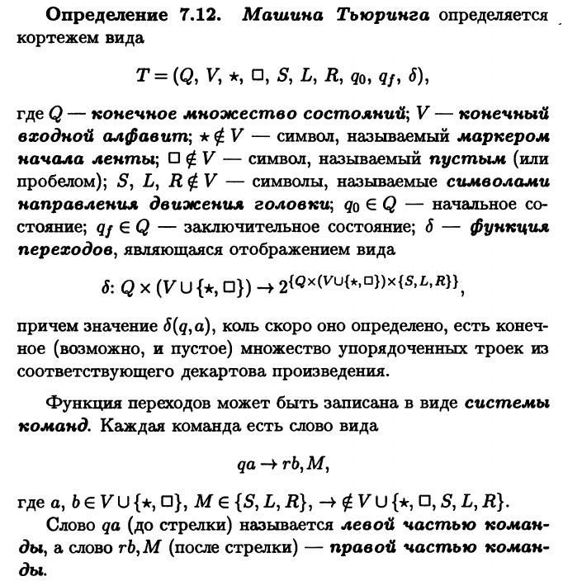

- конфигурации МТ и отношения выводимости на множестве конфигураций

- вычислимости по Тюрингу

- нормального алгорифма Маркова (НА)

- процесса работы НА со словом

- вычислимости по Маркову.

## ***Теоретические вопросы***

1. Теорема композиции НА. Формулировка и доказательство.
2. Эквивалентность НА. Замыкание НА, естественное и формальное распространение НА на более широкий алфавит. Доказать эквивалентность НА и его замыкания.
3. Понятие перевода в двухбуквенный алфавит. Формулировка теоремы о переводе.
4. Определения изображения и записи НА. Примеры. Формулировка теоремы об универсальном НА.
5. Теоремы объединения, разветвления и повторения НА (формулировки). Построение НА, распознающего равенство слов.
6. Определения разрешимого и перечислимого языка. Связь разрешимости и перечислимости. Примеры. Доказать невозможность разрешающего НА для языка, для которого невозможен полуразрешающий НА.
7. Проблемы применимости и самоприменимости для НА Доказательство неразрешимости проблемы самоприменимости.
8. Доказать алгоритмическую неразрешимость проблемы применимости для НА.
9. Понятие порождающей грамматики и вывода в порождающей грамматике. Определение языка, порождаемого грамматикой. Примеры.
10. Классификация грамматик и языков. Связь с понятиями перечислимого и разрешимого языка.
11. Понятие МП-автомата и языка, допускаемого МП-автоматом. Связь между МП-автоматами и КС-грамматиками. Примеры.

## ***Типы задач***

1. Построить МТ, аннулирующую все слова в заданном алфавите, содержащие хотя бы одно вхождение заданного слова u.
2. Построить МТ, аннулирующую все слова в заданном алфавите, содержащие не менее 2-х вхождений (ровно 2) заданного слова u.
3. Аналогичные задачи по НА.